Безопасность на льду
Уважаемые жители и гости Приморского района Санкт-Петербурга, пожарно-спасательный отряд напоминает, что выход на лёд Невы, её притоков и каналов связан со смертельным риском. Несмотря на крепкие морозы, выход запрещен на весь зимний период.
На лёд Финского залива запрет выхода начнётся с 16 марта 2026 года и продлится до 13 апреля 2026 года.
Меры предосторожности и правила поведения на льду:
- Выходить на лёд можно только в светлое время суток;
- Ступать по нему следует осторожно, обходя все подозрительные места;
- При движении по льду группой нужно соблюдать дистанцию между идущими 5-6 метров, не спешить и не скапливаться в одном месте;
- В случае потрескивания льда следует вернуться назад тем же путём, делая скользящие движения ногами, не отрывая их от поверхности льда.
ЗАПРЕЩАЕТСЯ:
- Выходить на ледяную поверхность водоема, если она рыхлая, а кое-где проступает вода;
- Выходить на лед, если Вы один, и в пределах видимости нет никого, кто смог бы прийти Вам на помощь;
- Проверять толщину ударами ног и клюшками, прыгать и бегать по льду.
- Идти по льду, засунув руки в карманы. Нести за спиной накрепко затянутый рюкзак.
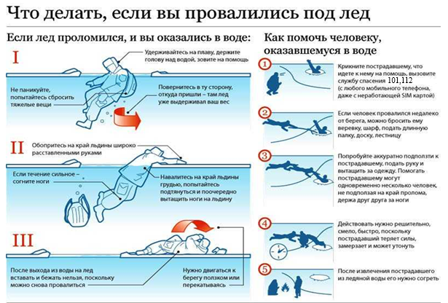
Не подвергайте свою жизнь неоправданному риску при выходе на лед! Помните, что несоблюдение правил безопасности на льду может стоить вам жизни!
СПб ГКУ «ПСО Приморского района»

